SOMMERSKOLE PÅ AGRI
Kom og vær med til at fodre og passe vores dyr!
Vi holder igen i år sommerskole for 7.,8., 9. og 10. klasser på vores landbrug i Aalborg Øst.

Du får mulighed for at håndtere og fodre:
- Zoo-dyr: Næsebjørne, talende papegøjer, slanger, mus, skildpadder, skægagamer, aber, leguaner og mange andre smådyr.
- Kvæg: Gå en tur med kalvene, give dem rent halm, foder og vand, har du mulighed for det må du gerne deltage i en aftenmalkning.
- Grise: Besøg Agris svinestald
- Kaniner: Lær hvordan du klipper negle, derefter skal de fodres og have rent halm

Se de skønne billeder fra sommerskolen på Facebook: Sommerskolen på Agri-Tech College, Aktiv Sommer Aalborg.

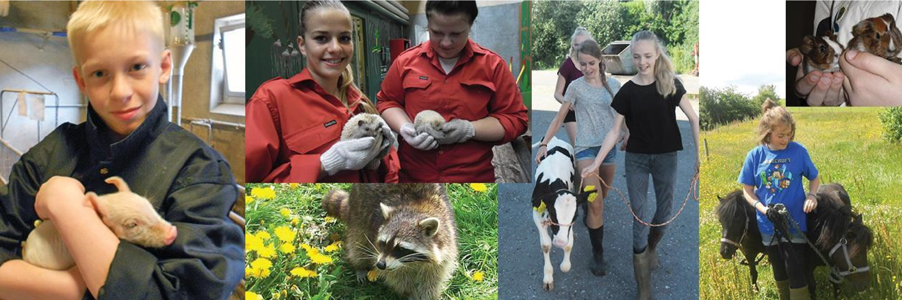
Efter endt forløb, sender vi dig en lille folder med billeder fra ugens oplevelser.

Tid: Uge 27 eller 28 i 2020. Du møder mandag til og med fredag fra kl. 9-14.

Sted: TECHCOLLEGE afdeling Agri, Struervej 70, 9220 Aalborg Øst. Den første dag møder du uden for kantine-bygningen. Her vil du blive hentet af en lærer.

Tilmelding: senest den 24. juni 2020. Udfyld nedenstående tilmeldingsskema og send den til os. Vent ikke for længe, for der er kun 16 pladser på holdet hver uge!
Ring gerne til uddannelsessekretær Mona Jeppesen på tlf. 2526 6278, hvis du har spørgsmål. Du får en bekræftelse fra os pr. e-mail, når du er optaget.

Mad: Tag gerne en stor madpakke med – vi lover, at du bliver sulten ☺
Tøj og sko: Tag tøj med eller på, som må blive beskidt. Du låner sikkerhedsfodtøj her på skolen.

Kontaktperson: Mona Jeppesen msj@techcollege.dk og Jette Sommer Larsen, e-mail: jsl@techcollege.dk

TECHCOLLEGE | Struervej 70 | 9220 Aalborg Øst | Telefon 7250 5000 | www.techcollege.dk

SOMMERSKOLE PÅ AGRI 2020
TILMELDINGSSKEMA

Alle punkter skal udfyldes. Skriv med Blokbogstaver

Elevs navn:
CPR
-
nr.
:

Adresse:

Elevs tlf.

Elevs e
-
mail:

Skole:

Klasse:

Jeg ønsker at deltage i (sæt X) Uge 27

Jeg ønsker at deltage i (sæt X) Uge 28

Mødetiden er mandag til fredag fra kl. 9.00 til 14.00.

I må bruge billederne af mig, som bliver taget i løbet af ugen, i foldere (sæt X):
Ja Nej

Obs! Eleven skal være dækket af egen fritids-/ulykkesforsikring under sommerskolen.
Forældres navn: _______________________________

Forældres mobilnr:
Forældres e-mail:
Skriv med Blokbogstaver

Samtykkeerklæring
Ved at underskrive denne erklæring giver jeg samtykke til, at TECHCOLLEGE, CVR-nr. 46994051, behandler følgende personoplysninger om mig og mit barn (herefter elev), i forbindelse med, at eleven er tilmeldt Sommerskole på AGRI.
Oplysninger om elev:
- Navn
- CPR-nummer
- Adresse
- Telefonnummer
- E-mailadresse
- Skole og klasse
- Eventuelt billeder
Oplysninger om mig:
- Navn
- Telefonnummer
- E-mailadresse
Jeg kan til enhver tid rette kontakt til TECHCOLLEGE med anmodning om at blive orienteret om indsamling, behandling og videregivelse af mine og elevens personoplysninger. Derudover kan jeg anmode om indsigt i de personoplysninger som TECHCOLLEGE har om mig og eleven, gøre indsigelse mod behandlingen, kræve berigtigelse, sletning eller blokering af personoplysninger, der er urigtige, vildledende eller på lignende måde behandlet i strid med lovgivningen.
Jeg bekræfter ved min underskrift på denne erklæring, at:
- jeg er indforstået med, at TECHCOLLEGE behandler de nævnte personoplysninger om mig og eleven, jf. ovenfor.
- personoplysningerne ikke videregives til tredjeparter.
- jeg er gjort opmærksom på, at jeg kan klage over behandlingen af mine og elevens personoplysninger til Datatilsynet, Borgergade 28, 5, 1300 København K, telefonnummer: 33 19 32 00 eller via e-mail: dt@datatilsynet.dk.
- jeg er indforstået med, at det er frivilligt at underskrive denne samtykkeerklæring, men jeg er også indforstået med, at hvis jeg ikke underskriver erklæringen, vil TECHCOLLEGE ikke kunne optage eleven på Sommerskolen på AGRI.
- Jeg til enhver tid kan tilbagekalde mit samtykke med den konsekvens, at TECHCOLLEGE skal slette mine og elevens oplysninger. Henvendelse vedr. dette skal ske til e-mail: msj@techcollege.dk.
- Jeg er bekendt med, at sletning af mine og elevens oplysninger også kan få en konsekvens for elevens deltagelse i Sommerskole på AGRI.
Dato: |  | Forældreunderskrift:

Skemaet mailes til msj@techcollege.dk eller sendes til TECHCOLLEGE, Struervej 70, 9220 Aalborg Øst – mærk kuverten eller mailen med ”Sommerskole”.

